**Урок математики во 2 классе**

**Учитель: Никитина Е. Б.**

**Тема.**Закрепление знаний и умений устного сложения и вычитания двузначных чисел.

**Тип урока:**закрепление знаний и умений

**Цель урока:**

* Закрепить знания учащихся о приёмах сложения и вычитания двузначных чисел;
* Закрепить знания учащихся об особенностях жизни животных зимой;
* Развивать логическое мышление, внимание, пространственное представление, память;
* Воспитывать любовь к птицам и зверям, желание помочь им.

**Планируемые результаты:**

*Предметные:*

1)        учащийся узнает алгоритм действий при выполнении устного сложения и вычитания;

2)        учащийся научится выполнять вычисления, используя устные приемы;

3)        учащийся получит возможность научиться применять полученные знания в практической деятельности.

*Личностные:*

1)        понимать и оценивать свой вклад в решении общих задач;

2)        быть толерантным к чужим ошибкам и другому мнению;

3)        не бояться собственных ошибок и понимать, что ошибки – обязательная часть решения любой задачи.

*Метапредметные:*

*Регулятивные УУД:*

1)        учащиеся умеют принимать участие в обсуждении и формулировании цели конкретного задания;

2)        учащиеся принимают участие в обсуждении и формулировании алгоритма выполнения конкретного задания (составление плана действий);

3)        учащиеся умеют выполнять работу в соответствии с заданным планом;

4)        учащиеся участвуют в оценке и обсуждении полученного результата.

*Коммуникативные УУД:*

1)        учащиеся работать в команде разного наполнения (паре, малой группе, целым классом);

2)        учащиеся формулировать ответы на вопросы других учеников и педагога;

3)        учащиеся формулировать вопросы и задания к пройденному на уроках материалу;

4)        учащиеся участвуют в обсуждениях, работая в паре.

*Познавательные УУД:*

1)        умение самостоятельно «читать» и объяснять информацию, заданную с помощью схематических рисунков, схем, кратких записей;

2)         умение составлять, понимать и объяснять простейшие алгоритмы (план действий) при работе с конкретным заданием;

3)        умение строить вспомогательные модели к задачам в виде рисунков, схематических рисунков, схем;

4)        умение анализировать тексты простых и составных задач с опорой на краткую запись, схематический рисунок, схему.

**Методы:**рассказ, демонстрация, упражнение.

**Оборудование:** таблицы для устного счёта, изображение птиц, стикеры

**Малиновый - все получились**

**Желтый - встретил препятствия**

**Синий - было не все понятно**

**Ход урока**

**Ι. Организация начала урока.**

**Психологическая установка на урок:**урок начинается со слов учителя: “Улыбнёмся друг другу, дети. Сядьте удобно, закройте глаза, положите головы на парты”. Под тихую мелодичную музыку дети тихо повторяют за учителем:   
- Я в школе на уроке,   
- Сейчас я начну учиться.   
- Я радуюсь этому.   
- Внимание моё растёт.   
- Я как разведчик, всё замечу.   
- Память моя крепка.   
- Голова мыслит ясно.   
- Я хочу учиться.   
- Я очень хочу учиться.   
- Я готов к работе.   
- Я работаю!

**Девиз нашего урока:**

Учитель: Дети:

* Сидим - ровно.
* Пишем - красиво.
* Слушаем - внимательно.
* Отвечаем - правильно.

**ΙΙ. Актуализация знаний.**

1. **Минутка чистописания.**

Сколько окон в классе?

Сколько парт в 1 ряду?

Сколько дверей?

Из этих цифр составить все возможные варианты двузначных чисел.

Проверка. Оценить свою работу («стикеры»)

1. **Устный счёт**
2. Игра «Дополни до 10»
3. Игра «Отними от 10»
4. Игра «Учитель-ученик» (работа в парах)

У каждой пары перфокарта с примерами с одной стороны и с ответами с другой стороны. Ученики по очереди задают друг другу примеры и проверя-ют ответы.

1. Составить задачу по выражению:

14 – 5

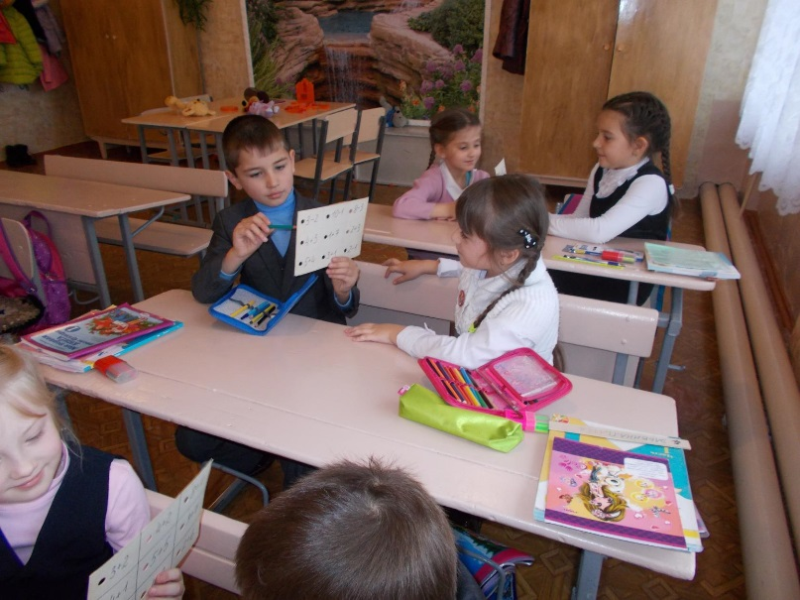

**ΙΙΙ. Целеполагание**

Кого вы видите у нашего окошка? (Загадки о птицах)

Как вы думаете, почему они прилетели к нашему окошку?

|  |
| --- |
| Птичка-невеличка Ножки имеет, А ходить не умеет. Хочет сделать шажок - Получается прыжок. (Воробей) |
|  |
| Кто в беретке ярко-красной, в черной курточке атласной? На меня он не глядит, все стучит, стучит, стучит. (Дятел)   |  | | --- | | Красногрудый, чернокрылый, Любит зёрнышки клевать, С первым снегом на рябине Он появится опять. (Снегирь) | |  | |
| Спинкою зеленовата, Животиком желтовата, Чёрненькая шапочка И полоска шарфика. (Синичка) |
| |  | | --- | | Все стрекочет и вертится,  Ей на месте не сидится,  Длиннохвоста, белобока  Вороватая … (сорока) | | -Как вы помогаете птицам? | | Птицы прилетели поблагодарить вас за это, а заодно и проверить, как вы умеете быстро мыслить, безошибочно делать вычисления, выбирать правильные действия.  Посмотрите, что приготовили вам птицы. (на каждом изображении – пример: 34+18, 45-27, 70-44, 56+19 и т.д.)  Назовите, какую тему просят повторить нас птицы.  Что мы для этого должны сделать? | | **ΙV. Работа по теме урока.**   1. **. Игра-соревнование «Кто быстрее?»**   Какой ряд быстро и правильно решит эти примеры**.**  **50-8 13+8 45+38**  **24+13 51-16 70-36**  **87-35 37+25 47-35**  **70+8 60+4 50+9**   1. Подведение итого игры. 2. Следующее задание предлагает вам птица, о которой говорят: «У это птицы чёрная голова и розовый животик, короткий и толстый клюв». Кто это?   (с обратной стороны – задание)  «Если вы решите примеры № 6 на странице 72, то к вам явится гость из леса».  2 человека будут решать примеры у доски самостоятельно по карточкам, остальные – задание снегиря.  Проверка и оценивание своей работы при помощи «смайликов». | |

**V. Физминутка.**

**VΙ. Продолжение работы по теме урока.**

1. Геометрический материал

С примерами мы справились. А вот и наш гость из леса. Кто это?

(Изображение волка из геометрических фигур)

Кто это?

Из каких фигур состоит?

Назовите геометрические фигуры.

1. Практическое задание.

Из геометрических фигур сложить фигурку птицы или животного.

Оценить свою работу.

1. Решение задачи

Как живут звери зимой? Волки? Зайцы? Олени и лоси? Медведи и барсуки? Белки?

Кто помогает зверям выжить зимой?

Волк пришёл к вам с письмом от белочки.

«Ребята, мне нужна ваша помощь. Помогите сосчитать, сколько орешков надо приготовить на зиму?

Задача

Одна белочка за зиму съедает 46 орехов, а другая – на 6 орехов больше. Сколько всего орехов надо двум белочкам?

(составить краткое условие и решить задачу с объяснением)

**VΙΙ. Рефлексия.**

Приучите птиц в мороз  
 К своему окну,  
 Чтоб без песен не пришлось  
 Нам встречать весну.

1. Выполнение самостоятельной работы по теме урока.

(У каждого ученика карточка с изображением птиц и примерами)

Взаимопроверка работ.

1. Продолжите предложения, записанные на доске.

На сегодняшнем уроке я узнал…

На этом уроке я похвалил бы себя за…

Сегодня я сумел…

**VΙΙΙ. Итог урока.**

Что вы запомнили на уроке? Что понравилось?

Как надо относиться к птицам?

Мне понравилось, как вы работали сегодня на уроке.

(оценивание работы учащихся)

Спасибо за урок!